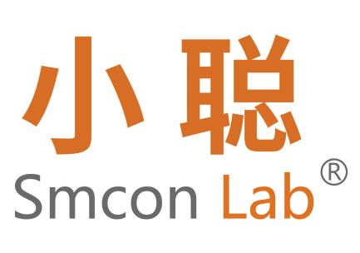

MINI COL PRO
迷你搅拌器

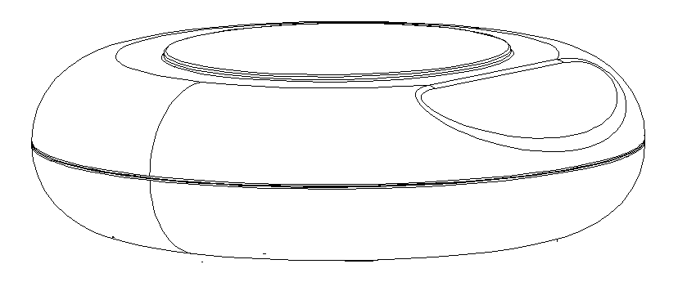

上海小聪科技有限公司

前 言
尊敬的用户：
感谢您使用我们公司的产品。为了确保您能正确的使用本仪器，请您在使用前仔细阅读本操作手册，并在操作手册的指导下安全使用本产品。请妥善保存手册，以便需要时快速阅读。
本书版权属于上海市小聪科技有限公司。未经本公司许可，禁止任何人转载或复制。

开箱检查

用户第一次打开仪器包装箱时，请对照装箱单检查仪器和配件，若发现仪器或配件错误、配件不齐或是不正常，请与销售商或生产商联系。
如果您有其它的建议或者问题，请您立即拨打我们公司的电话(+86)021-66693788，我们将竭诚为您服务。

文件版本：2022年2月 第2版

符号说明
一般危险。

注意磁场危险，使用时需考虑磁场对周边环境的影响，如数据存储器、心脏起博器等。

该符号所标识的信息对于操作者的健康和安全至关重要。违反该符号标识的操作将有可能对您的健康或人身安全造成危害。

该符号所标识的信息对于确保仪器的有效工作和使用非常重要。违反该符号标识的操作将有可能导致所处理的结果不准确。

安全说明
操作仪器前请认真阅读使用说明并遵守安全操作规范。
请妥善保管使用说明以便需要时查阅。

一般信息
• 使用本仪器前，请确保操作人员受过相关培训。
• 请遵守安全规范、人身安全和事故防止等相关规范。
• 电源插座必须接地保护。

仪器设计
切勿在易爆、含危险物质的环境或水下操作使用本仪器。

• 请将仪器放置于平坦、平稳、清洁、防滑、干燥和防火的台面。
• 仪器只能使用随机配置的交流电源适配器提供电源。
• 每次使用前请检查仪器和配件并确保无损，请勿使用损毁的仪器和配件。

注意以下可能产生的危险：

- 易燃物质
- 低沸点可燃物质
- 易碎玻璃容器
- 容器大小不合适
- 溶液过量
- 容器处于不安全状态
• 根据处理介质的种类，在操作仪器时请佩戴合适的防护设备；否则可能出现下列危险：
- 液体溅出
- 部件飞出
- 有毒或者可燃气体放出。
• 由于正常的运转，仪器在使用时可能温度会升高。
• 处理病原体时，请使用密闭容器在合适的通风橱中操作。请勿在易爆的环境中、危险物质或水下操作使用本仪器。
• 本仪器仅适用于对处理过程中产生的能量不发生反应从而产生危险的介质。同时被处理的物质也不能与其他方式产生的能量反应产生危险，例如光照射。
• 只有使用配件表中所列配件才能保障安全操作。
• 安装后仪器的重心必须位于仪器上。
• 需要断开仪器供电时，必须拔下电源插头。
• 电源插座必须易于操作

• 使用 PTFE 覆膜的磁力搅拌子请注意可能出现下列问题：温度高于 300 - 400 °C 时，碱或碱土金属熔融态或者溶液以及元素周期表的第二族及第三族的粉末会跟 PTFE 发生化学反应。
常温下，只有金属单质氟、三氟化物和碱金属会侵蚀 PTFE，卤烷烃会使其膨胀。
注意：腐蚀性不能洒在仪器上面！仪器不可在水下使用！
• 电源电压必须与仪器铭牌上所标示的电压一致。
• 请勿使用金属或者塑料膜盖住仪器，否则将导致仪器过热。
• 确保仪器和配件免受挤压和碰撞。
• 请确保仪器盘面清洁。

开箱
• 开箱检查
- 请小心拆除包装并检查仪器
- 如果发现任何破损，请填写破损报告并立即通知货运公司。
• 交货清单
- 磁力搅拌器
- 适配器
- 使用说明书

正确使用
• 使用
- 仪器可用于搅拌液体介质
• 使用领域
- 实验室
- 学校
- 药剂研究

目 录

一、基本参数和性能…………………………………………3
二、基本操作指示……………………………………………4
三、基本操作说明……………………………………………5
四、清洁与维护………………………………………………5
五、售后服务…………………………………………………6

一、基本参数和性能
搅拌容量 | 400 | ml
搅拌速度 | 300～1500 | rpm
搅拌子最大长度 | 25 | mm
速度调节 | 50 | rpm
允许环境温度 | +5-+40 | ℃
允许相对湿度 | 80 | ％
工作面板尺寸 | Ø80 | mm
电池容量 | 13000 | mAh
充电电流 | 1000 | mA
理论充电时间 | 8.5 | h
理论待机时间 | 192 | h
外观尺寸 | 143×138×42 | mm
重量 | 0.2 | kg
输入电源 | 100-240/50-60 | VAC/Hz
保护等级 DIN EN 60529 | IP 65

二、基本操作指示

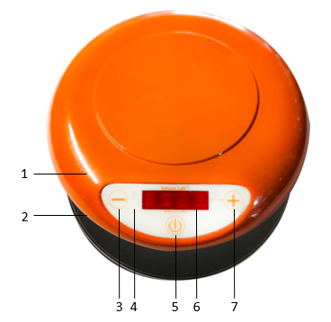

1：主机
2：充电器
3：减速键
4：工作指示灯
5：开关
6：充电状态指示灯
7：加速键

recharge-充电状态指示灯：此灯闪烁时提示电已不足，请及时充电；
此灯常亮时提示正在充电，电充满后此灯熄灭
可以正常使用。
Run-工作状态指示灯：此灯长亮时说明仪器正常运行，此灯不亮时说明仪器停止。
减速键：短按减速每次递减50rpm，长按可连续减速，按键触发时蜂鸣器响一声；
加速键：短按加速每次递加50rpm，长按可连续加速，按键触发时蜂鸣器响一声；
运行/停止键:长按此键可运行或者停止，按键触发时蜂鸣器响一声，默认每次启动转速为500rpm；

三、基本操作说明
- 仪器电不足时请及时充电，充电时可选择将仪器放置在无线充电器上，将仪器中心与充电器中心应对正，或使用USB直接充电。完成后请及时拔出充电器。即可正常使用。
- 将磁力搅拌子放入一个磁场可以穿透的容器，然后加入待处理的介质
- 将容器放置在工作盘面的中央
- 触摸操作盘面加号、减号设定仪器搅拌转速
- 触摸运行/停止键，工作状态指示灯常亮

四、清洁与维护
本仪器无需特殊保护。只会出现零部件的自然磨损及磨损后由于一些难于确定的、不可测的原因引起。

本仪器表面如有污迹，可用软布沾清洁膏清洗。

五、售后服务
a）保修内容
本仪器自交货之日起2个月内，对因材料和制造方面的缺陷引起的故障，本公司将负责保换。
本仪器自交货之日起12个月内，对因材料和制造方面的缺陷引起的故障提供修。
在保修期内，本公司将对被证明是有缺陷的仪器有选择地进行修理或更换。
保修的产品必须由用户送至本公司确定的维修部门。对于仪器从用户送往维修部门的运费由用户自行支付。本公司承担将仪器返回用户的运费。

如需维修服务,请使用原包装箱妥善包装后将仪器寄回。如原包装不存在时请采用合适的包装。在送检您的仪器之前，请先清洁并确保仪器内无任何对人健康有害的物料残留。

b）保修范围
上述保修不适合于因用户使用维护不当、在不符合要求的条件下使用、未经授权擅自维修或改装而引起的损坏。保修不包括零件的自然磨损，也不适用于由于过失、不当操作或者未按使用说明书使用和维护引起的损坏。

上海小聪科技有限公司
地址：上海市浦东新区祥科路58号1幢5层501-5室
全国服务热线：086-021-66693788

